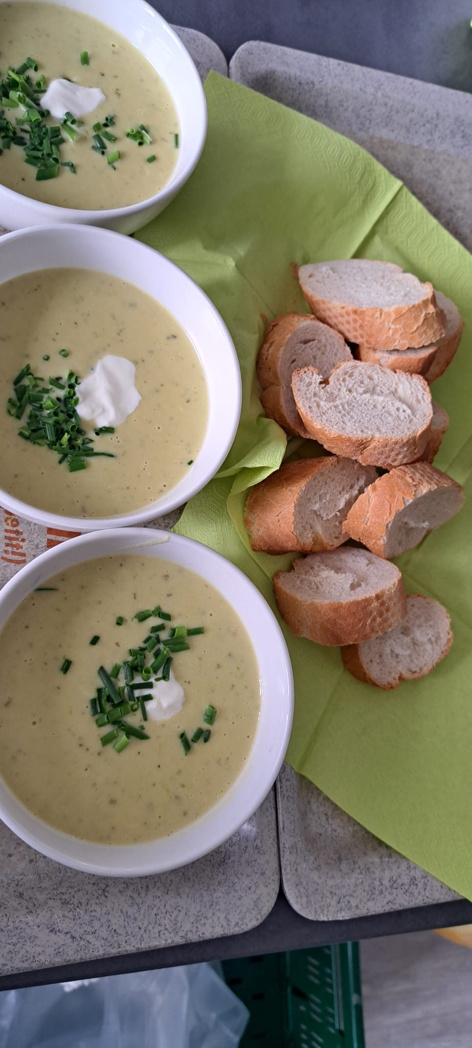
Spargel Suppe aus grünen Spargel

Zutaten für 4 Personen

400 g grüner Spargel
150 g vorwiegend festkochende Kartoffeln
2 TL Butter
200 ml Gemüsebrühe
150 ml Milch
1 BD Petersilie & Schnittlauch
1 Zitrone
100 g Creme Fraich
1 TL Salz

Den grünen Spargel in 3-4 cm lange Stücke schneiden und gemeinsam mit den geschälten Kartoffeln in Butter anbraten.
Gemüsebrühe dazugeben und 10 Minuten kochen lassen.
Anschließend pürieren und von der Kochstelle geben.
Milch, Creme Fraich, und die kleingeschnittenen Kräuter dazu geben.
Mit frischen Zitronensaft verfeinern und mit Salz abschmecken.

Guten Appetit

